Ficha Técnica - “Nuevo RPG”

Requerimientos
- ¿Qué quiero que el usuario experimente?
  - Es un juego
  - El juego un Dungeon Crawler, primera persona
  - La idea de los hechizos es obligar al usuario con prueba y error a conocer la palabra secreta que activa cada hechizo. El objetivo final sería que el usuario aprenda el índice o patrón de cifrado de las palabras y la palabra secreta del hechizo.
- ¿Qué características quiere que tenga el juego?
  - Bitaco
  - Eventos especiales secretos
    - Hay ciertos a lo largo del mapa que permiten lo siguiente:
    - El encuentro con las criaturas enemigas
    - El encuentro con personajes reclutables dentro del juego
  - Bestiario de criaturas
    - Todas las criaturas disponibles
      - Una por página
        - Acertijo / Consejos de combate para el encuentro de la criatura
        - Nombre e imagen de las criaturas oculto hasta su descubrimiento
        - Ninguna entrada del bestiario aporta información sobre habilidades de las criaturas
      - El usuario deberá completar el resto de la información de forma manual mediante entrada de texto (pistas, habilidades, descripciones, consejos)
  - Libro de hechizos
    - El libro contiene el índice con todos los hechizos
      - Cada página muestra información breve del hechizo
      - Las páginas no contienen información sobre la activación de dicho hechizo.
        - La activación de cada hechizo es a través de entrada de texto.
          - Las palabras para activar el hechizo son aleatorias y el rango de conmutaciones es limitado
          - Cada pagina tendrá pistas en forma de letras cifradas (también en un rango de conmutaciones limitado y con un índice the letra = x-letra) sobre el supuesto nombre del hechizo en esa sesión Que quiero que haga?

Descripción

- Un solo jugador
- El juego timer de x-minutos
- El juego se reinicia entre cada partida
- Al comienzo de la partida, se eligen una serie de hechizos que van a estar disponibles, el resto NO se podrá usar durante la partida.
- El jugador debe completar el nivel antes del timer
- Si no se completa a tiempo, jugador pierde
- El jefe tiene una condición de invocación secreta, que el jugador deba descubrir antes del límite de tiempo.
- El jefe aumentará de poder con el tiempo, al llegar al limite de tiempo sera invencible, por lo que el jugador deberá invocarlo al principio, cuando se más débil, o casi al final, cuando el jugador tenga más objetos.
- Sistema de mochila/inventario
- Sistema de items
- Sistema de rareza de ítems
- Sistema de dinero
  - Tienda
    - Equipamiento genérico (rareza normal)
    - armas
    - Página de hechizo
- Enemigos
  - Tienen loot
    - Dinero
    - Objeto Único Específico (rareza)
- Misiones
  - Tareas específicas a la partida
  - Dan recompensas en la partida
    - Dinero
    - Permiten al jugador equiparse con los hechizos para poder jugar esa partida
    - equipamiento
    - armas
    - Página de hechizo
  - Guían al jugador para completar la partida
    - Items a conseguir
    - Condiciones para destrabar el boss
  - Nos permiten conocer las condiciones para que aparezcan enemigos
    - Los enemigos son importantes para conseguir dinero
- La cuenta tiene alguna recompensa por matar al jefe final

Posibles Desventajas

- El juego podría sentirse similar o idéntico en todas las partidas
  - Razones:
  - No hay interacción con otros jugadores
  - Una vez descubiertas las estrategias para el nivel, el jugador podría abusar de dichas estrategias y repetirlas infinitamente
  - El límite de tiempo podría penalizar la creatividad a la hora de buscar estrategias nuevas para completar el nivel
  - No apareceria incentivos para innovar o improvisar en el nivel

Objetivos del análisis, diseño y programación:
- Determinar/especificar requerimientos fijos (el QUE)
- Necesitamos generar un algoritmo o arquitectura a seguir para alcanzar dichos requerimientos. (el COMO)
- Traducir a programación el algoritmo (pasos que solucionan el requerimiento) o modelo

Simulación de una partida

- Pantalla N01: Menú de inicio (Iniciar juego, logros, configuración, salir)
- Clickeamos “Iniciar Juego”
- El menú de iniciar juego incluye un botón para comenzar a jugar, un selector de dificultad, entre otras opciones (Como, en caso de existir, poder activar o desactivar DLCs, etc)
- Clickeamos “Comenzar a Jugar”
- Comienza la RUN (semilla random) (Carga de nivel)
- Controla un personaje, este spamea siempre en el mismo lugar (una casa)
- Damos un vistazo a toda la casa, investigamos que funciones tiene, que se puede interactuar y que no.
- Una nota pegada en la puerta nos da instrucciones
- La nota nos da una idea de las reglas del juego
  - Nos dice el tiempo limite para completarlo (el CUANDO)
  - Nos dice los misiones para completarlo (el QUE)
  - Nos menciona donde se completa (el DONDE)
  - El CÓMO de las reglas, debe ser descubierto
- La nota es agarrable, el jugador la guarda en su “inventario” y comienza la partida.
- El primer acercamiento con el mundo exterior, es un mapa
- Casa (spawn)
- Tienda (El jugador podrá obtener objetos básicos para la partida, como curacion, materiales, armas básicas, etc)
- Área donde aparecen enemigos (Puede ser un bosque, está fuera de la casa, y el jugador puede encontrar enemigos al ir a distintas ubicaciones. Es lo primero que encuentra el jugador al salir y es por donde viaja por el mapa)
- Áreas para hacer misiones (Zonas específicas donde aparecen objetos importantes, enemigos especiales, etc. Esta zona es un punto de interés que el jugador puede utilizar para avanzar, conseguir objetos especiales y activar eventos.)
12. El jugador decide ir a la tienda a comprar y ver objetos (Los objetos no cambian cada día, sino que quedarán para que el jugador pueda planear comprar los objetos más caros)
13. El jugador no compra nada al no saber qué objetos son mejores.
14. El jugador va al bosque para buscar un área de interés.
15. El jugador descubre el área de interés (Un cementerio), el entorno cambia (camara, UI, etc), dando la pauta de un nuevo modo de juego. Es la fase de batalla y adentro se encuentra un enemigo random (Fantasma)
El jugador ve en la pantalla dos botones nuevo, uno de ataque.
EL jugador intenta el ataque
El jugador no puedo volver a atacar
El enemigo ataca al jugador y el jugador no se puede defender
Una vez finalizado el ataque del enemigo, el jugador puede volver atacar, la interfaz habilita 2 botones, ataque y escape.
16. El jugador tiene que aprender las mecánicas de pelea (Ver más abajo)
17. El jugador aprende a atacar y vence al enemigo, recibiendo oro pero ningun objeto.
18. El jugador también gana una nota que le enseña un hechizo (Hechizo para hacer los enemigos fantasmales débiles a ataques cuerpo a cuerpo)
19. El jugador busca mas puntos de interés, y se encuentra a un enemigo mas fuerte (Pomberito)
20. El jugador pierde mucha vida y al no querer perder la partida decide retirarse de la pelea sin saber si podía ganar.
21. El jugador va a la tienda a comprar un arma y una manera de curarse (Pociones de curación?)
22. El jugador se cura y busca a más enemigos para farmear.
23. Esta vez el jugador aprende a utilizar hechizos, y derrota al fantasma más fácilmente.
24.

Alcances

Que es lo que SI, va a tener el MVP

- Inventario
- Gear menu (menú de equipamiento)
- Tiendas

Que es lo que NO va a incluir el MVP

- Gran variedad de jefes finales.
- Gran variedad de enemigos.
- Gran variedad de objetos.
- Modo historia/Historia del personaje bien definida.

Mecanicas

El juego es mundo abierto 3d, pero al comenzar una pelea, este es un rpg por turnos (Pokemon) 2d.

Combate
Al entrar al modo de combate, la batalla se ve en gráficos 2D. El enemigo se encuentra en el centro de la pantalla, con su vida encima de la pantalla. Abajo hay una barra con las acciones (Hechizos, atacar, usar objetos, escapar) y estadísticas del jugador (Vida, mente)
El jugador tendrá el primer turno del combate, y luego de realizar sus acciones (3 acciones, el jugador podrá elegir si usar un ataque, un objeto, etc), y luego será atacado por el enemigo, entonces, se repetirá el ciclo hasta que el enemigo o jugador pierda todos sus puntos de vida, el jugador escape, o que se cumplan ciertos requerimientos especiales (Jugador tiene un objeto que derrota al enemigo, el enemigo es inmortal pero muere solo luego de ciertos turnos, el enemigo tiene una condición especial de derrota). Luego del combate el jugador vuelve al mundo 3d.

Ejemplo de mundo en primera persona:
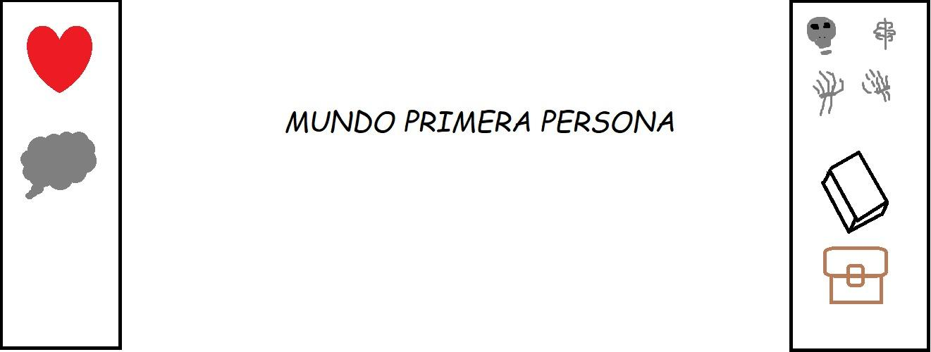

Ejemplo de mundo en modo de batalla:
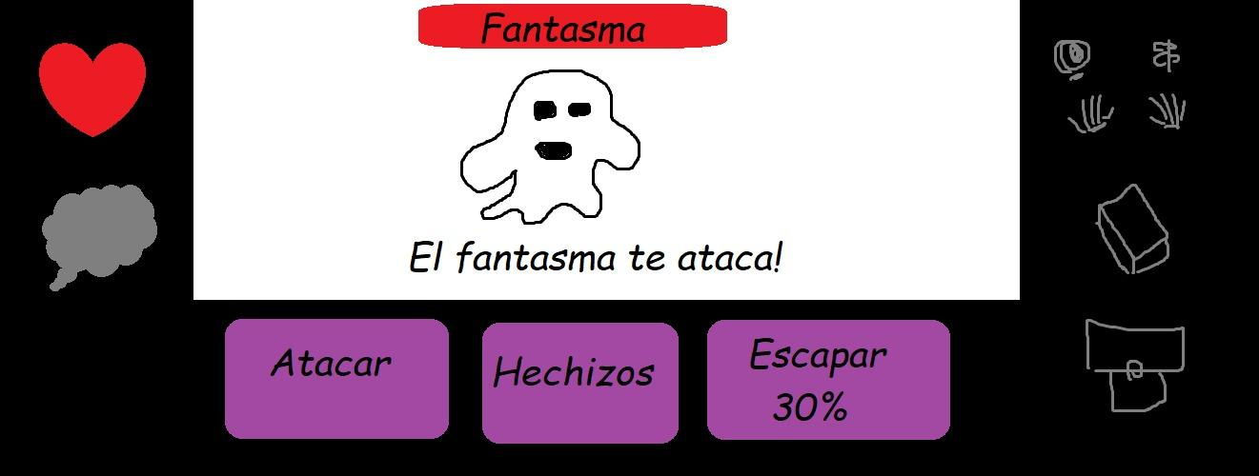

Inventario

El inventario será de máximo 5 items. Los objetos equipados no contarán para el espacio máximo del inventario (Si el jugador tiene una espada en el inventario y la equipa, esta dejará de estar en el inventario y libera el espacio).
Los items podrán añadirse al inventario desde donde? Tienda, Gear Menu, Loot

Gear Menu
El jugador podrá equiparse items, y tendrá 2 espacios para manos (Se equipara armas, objetos, anillos, etc), 1 espacio para cascos/sombreros (Los cascos y sombreros darán diferentes efectos) y un espacio para el pecho (Lo mismo que el anterior)
Puede hacer otra cosa el gear menu por si solo?
Se puede hacer algo más, pero tenemos que estar en combate?
Se puede pero necesitamos abrir el inventario?

Misiones

Una misión es un objetivo que el jugador puede completar. Para comenzar una misión, el jugador deberá encontrar un iniciador o pista sobre que hacer (Por ejemplo, un cartel de una persona perdida, o una habitación de la casa que el jugador debe tener ) y el jugador estará incentivado a completar la misión para avanzar. Aunque las misiones no son obligatorias, estas son necesarias para conseguir dinero, objetos u objetos clave, y sería imposible completar el juego sin estas. Las misiones comienzan cuando el jugador quiere y toma ciertas decisiones, y deben ofrecer recompensas al jugador.

loot

El loot estara disponible despues de la muerte de un enemigo. Solo dara items.

Eventos

Los eventos son contenidos especiales que solo pueden ser accedidos al cumplir ciertos requisitos. A diferencia de las misiones, los eventos son secretos (Aunque algunos pueden tener pistas) y NO son necesarios para avanzar en el juego, sino que podrán otorgar al jugador diferentes beneficios. Los eventos no son obligatorios, ni necesariamente buenos. Con eventos se le puede avisar al jugador que esta cometiendo un error, por ejemplo, al ir a una zona de mucho nivel, en ves de ponerle una barrera arbitraria (Una muralla invisible o un npc que impide el paso), sino que el evento hara que el jugador deba prepararse mas antes de pasar (Un enemigo de alto nivel aparecera, y el jugador no podra evitarlo), o penalizara al jugador por NO avanzar en el juego (Si el jugador no cumple ninguna mision y siempre evita a los enemigos, el juego hara que aparezcan mas enemigos de lo normal. En el juego esto puede ser explicado con que el mal se expande si el jugador no lo controla). Aunque los eventos puedan dar objetos especiales o beneficios. El jugador no siempre tiene control sobre los eventos, y aunque algunos puedan ser evitados (Eventos que penalicen al jugador por ciertas acciones, por ejemplo), otros no (Eventos random que pueden pasar durante la partida, por ejemplo, que llueva, )

Armas/Objetos
Las armas, al estar equipadas, le darán al jugador diferentes ataques que puede realizar (El jugador no lo sabrá hasta que se lo equipe), pero, por otro lado, al equipar un objeto, el jugador podrá usarlo sin gastar energía, ya que al usarlo del inventario este gastara una acción.
El jugador puede equiparse armas y armaduras fuera y dentro del combate, pero si lo hace en el combate, esto le costará una acción cada vez que se equipe un objeto.
Los objetos tendrán efectos dentro del combate. Todos los objetos tendrán un solo uso, y desaparecen luego de usarlos. Al estar en un combate, usar el objeto dentro del inventario durante el combate, este gastara una acción del jugador, pero si el objeto fue equipado en la mano del jugador antes del combate, este no costará ningún recurso usarlo.
Los anillos darán diferentes buffs al jugador, como aumentar su daño, vida, o acciones, pero al ir en las manos estos ocuparan el espacio de una mano completa.
Los cascos y las armaduras aumentan la vida, y algunos darán efectos especiales.

Requerimientos técnicos de implementación

- Subdividir el sistema general en subsistemas (definir el juego en componentes más pequeños)

Combate
- Cambio de fase:
  - El enemigo DEBE tener un collider
    - El collider DEBE detectar al jugador entrando a su área.
  - Cámara: DEBE hacer un cambio de perspectiva desde 3D abierto (1), hacia 2D - vista frontal de combate por turnos.
  - DEBE haber un manejador de turnos por combate, instanciado por la fase de combate y destruido al terminar la fase.
  - Al terminar el combate, la cámara DEBE volver a la perspectiva 3D
- Turnos:
  - El jugador DEBE ser el primero en realizar acciones
  - El jugador PUEDE realizar hasta 3 acciones por turno
  - terminar el turno antes
  - El jugador DEBE terminar el turno
  - El enemigo DEBE ser el siguiente en la lista de turnos
  - El enemigo DEBE realizar una acción por turno
  - El enemigo DEBE terminar su turno
  - El jugador DEBE ser el siguiente turno.
  - El combate DEBE terminar cuando el jugador o el enemigo es derrotado.
- Items:
  - Un botón que DEBE abrir el inventario y cerrarlo.
  - El objeto DEBE activar su efecto cuando es utilizado.

- Gear Menu:
  - El jugador PUEDE equiparse diferentes objetos.
  - El objeto DEBE dar al jugador algún tipo de mejora, ya sea aumentar las estadísticas o brindar nuevos ataques.
  - El jugador PUEDE usar los objetos una vez equipados.
- Inventario:
  - El jugador PUEDE abrir y cerrar el inventario en cualquier momento durante el combate.
  - El jugador PUEDE usar o equipar los objetos durante el combate, gastando una acción por cada uno.

Gear Menu

Inventario
- El inventario PUEDE llevar hasta 5 objetos.

Tienda

Items

Mapa - A investigar implementación
Inventario - Investigar implementación

1.Personaje Fulanito
Tipo de dato: Character
acciones:
Atacar
eventos para cada accion del personaje
datos
vida
lista de ataques
daños

Anotaciones

- Que publico apuntamos?
- En que se centra el juego? (Hablabamos de centrarnos en mecanica/gameplay vs historia, vs arte)
- Cual seria la motivacion del jugador para entrar y jugar?

Versiones Futuras

